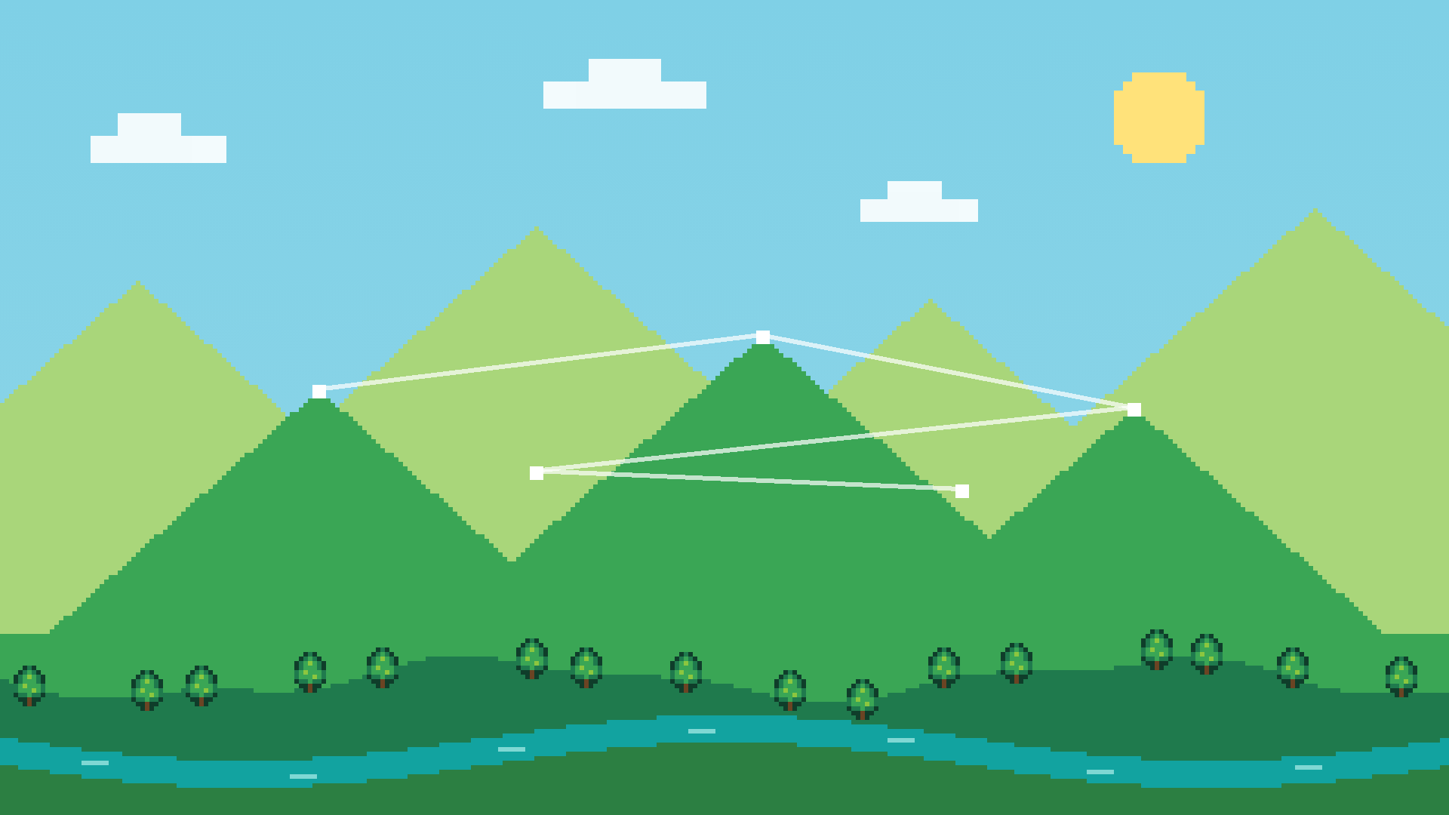
RIO POMBA VALLEY · INSTITUTO ENERGISA
Multiverso
Plataforma de aprendizagem gamificada do Rio Pomba Valley

Documento do projeto · MVP para a Semana Tech
Outubro de 2026

Sumário
1. Resumo 3
Objetivos 3
Situação atual 3
2. Contexto: o Rio Pomba Valley 4
O RPV em números 4
A primeira turma 4
Curiosidades do território 4
3. O problema e a proposta 6
O que precisava mudar 6
A proposta 6
4. A experiência do aluno 7
Do "Novo jogo" ao primeiro curso 7
O painel é um mundo 7
Sala de aula 8
No celular 8
5. Gamificação 9
Níveis 9
Pontos de experiência (XP) 9
Missões, medalhas, sequência e ranking 10
6. Gestão e indicadores 11
7. Certificação 11
Avaliações 11
8. Comunicação e conexões 12
9. Escopo do MVP (Semana Tech) 13
10. White label: um motor, muitas marcas 14
11. Arquitetura e tecnologia 14
Segurança 14
Hospedagem 15
12. Próximos passos 16
13. Pontos a confirmar com a equipe 16
14. Fontes 16

1. Resumo
O Multiverso é a nova plataforma de cursos do Rio Pomba Valley (RPV), iniciativa do Grupo Energisa por meio do Instituto Energisa. Ela substitui a solução white label usada hoje (Sapienza) por uma experiência própria, pensada para a juventude da Zona da Mata mineira.
A diferença está no formato: em vez de uma lista de vídeos, o aluno vive uma jornada de jogo em 2D. Ele cria um personagem em pixel-art, anda por um mundo inspirado no Vale do Rio Pomba e sobe de nível estudando. Cada construção do mundo leva a uma área da plataforma: cursos, missões, ranking, certificados, mensagens e eventos.
Por trás do jogo há uma plataforma de ensino completa: trilhas, cursos, avaliações com correção automática, certificados com validação pública, comunicação com os alunos e um painel de indicadores em tempo real para a gestão.
Em uma frase
Uma plataforma de cursos gratuita, gamificada e com a cara do Vale, que mede o aprendizado e aproxima os jovens do mercado de trabalho.

Objetivos
- Engajar jovens que costumam abandonar cursos on-line, com níveis, missões, medalhas e ranking.
- Medir o que acontece: alunos ativos, conclusão, abandono, tempo de estudo e participação por município.
- Certificar com credibilidade: certificado emitido automaticamente e validável por qualquer empresa.
- Escalar: a mesma plataforma pode ser licenciada para outras organizações, com outra marca (white label).

Situação atual
O MVP definido no backlog da Semana Tech está implementado e pronto para demonstração. O conteúdo dos cursos que acompanha a versão de demonstração é ilustrativo e será substituído pelo conteúdo real na migração dos vídeos.

2. Contexto: o Rio Pomba Valley
O nome é uma brincadeira com o Vale do Silício (Silicon Valley). O programa foi lançado em 2022 pelo Grupo Energisa em Cataguases (MG), cidade-sede da empresa, com a meta de transformar a Zona da Mata em um polo de tecnologia e economia criativa. Começou pela formação de profissionais para a Indústria 4.0, em parceria com SESI, FIEMG, SENAI e EduLivre.
Hoje o RPV se apresenta como um ecossistema que reúne formação, apoio ao empreendedorismo e conexão com o mercado, em parceria com instituições de ensino, empresas e organizações. O lema é educação + inovação + conexão com o mercado.

O RPV em números
Indicador | Valor | Observação
Alunos inscritos desde 2022 | Mais de 3.000 | Todas as frentes do programa
Formados no curso técnico | 117 | Técnico em Desenvolvimento de Sistemas
Certificações de curta e média duração | Mais de 750
Empregabilidade média | Acima de 70% | Parte dos alunos contratada pela própria Energisa
Fonte: dados do Grupo Energisa divulgados à imprensa. Confirmar números atualizados com o Instituto Energisa.

A primeira turma
A primeira turma do curso de desenvolvimento teve 35 vagas (back-end, front-end e competências socioemocionais e empreendedoras). Resultado: 16 alunos contratados pela Energisa e empresas parceiras, 11 trabalhando em outras empresas, 8 disponíveis para contratação imediata e 24 sites e aplicativos desenvolvidos. A segunda turma, de desenvolvedores full stack vindos da escola pública, teve 752 inscritos para 40 vagas: 399 fizeram o desafio on-line e os 100 melhores foram entrevistados (Tribuna de Minas, set/2023).

Curiosidades do território
Tema | Curiosidade
O Rio Pomba | Nasce na Serra da Mantiqueira, em Barbacena (MG), e deságua no Rio Paraíba do Sul, em Itaocara (RJ). Tem cerca de 265 km segundo o CEIVAP (outros estudos chegam a ~305 km).
A bacia | 8.616 km², cerca de 15,5% da bacia do Paraíba do Sul, com 38 municípios: 35 em Minas e 3 no Rio. Cataguases, Leopoldina, Ubá e Santos Dumont estão entre eles.
Cinema | Nos anos 1920, Humberto Mauro criou em Cataguases o Ciclo de Cataguases, um dos marcos fundadores do cinema brasileiro. A cidade sedia o Polo Audiovisual da Zona da Mata.
Modernismo | Em 1927 Cataguases lançou a revista Verde, do movimento modernista. É considerada a cidade mais modernista de Minas: um museu a céu aberto com obras de Oscar Niemeyer, Portinari, Djanira e jardins de Burle Marx.
Educação | O Colégio Cataguases (1949) foi projetado por Niemeyer. Chico Buarque estudou ali e escreveu para o jornal da escola aos 15 anos. Ary Barroso estudou no ginásio municipal nos anos 1920.
Energia | A Energisa nasceu em Cataguases, como Companhia Força e Luz Cataguazes-Leopoldina.

Essas referências entram na identidade da plataforma: o mundo do jogo é "o Vale", os níveis seguem o caminho da água (da nascente ao Rio Pomba) e a guia do aluno é a Pomba, uma pomba de lenço verde-água.

3. O problema e a proposta

O que precisava mudar
- A solução white label atual não tem a identidade do RPV e não permite evoluir a experiência no ritmo do programa.
- Cursos on-line têm alta taxa de abandono, principalmente entre jovens.
- A gestão precisa de indicadores confiáveis: quem está ativo, quem abandonou, quais cursos e municípios têm mais participação.
- Os certificados precisam ter valor para as empresas, com validação simples.

A proposta
Uma plataforma própria, em que estudar é a forma de avançar no jogo. Toda ação de aprendizagem (assistir a uma aula, resolver um exercício, ser aprovado numa avaliação, concluir um curso, estudar em dias seguidos) gera pontos de experiência (XP), faz o personagem subir de nível e libera medalhas e recompensas.
A estética é pixel-art, nas cores da marca RPV (mata, folha, limão, rio, tinta e sol), sem imagens de banco nem ícones genéricos: tudo é desenhado em código, o que deixa a plataforma leve e fácil de adaptar.

4. A experiência do aluno

Do "Novo jogo" ao primeiro curso
- Tela inicial: o cenário do Vale (com céu que muda conforme a hora do dia em Minas) e o menu Novo jogo, Continuar jornada e Ver cursos.
- Seu nome: a Pomba, guia do Vale, pergunta como chamar o aluno.
- Personagem: criador de avatar com 7 cabelos, 6 tons de pele, 4 olhares, 4 bocas, 3 roupas, 6 acessórios e paletas de cores.
- Origem: município, escola e data de nascimento. Esses dados alimentam os indicadores regionais.
- Conta: e-mail e senha. O rascunho fica salvo no navegador até a conta ser criada.
Ao terminar, o personagem aparece no mundo 2D e a Pomba apresenta cada lugar.

O painel é um mundo
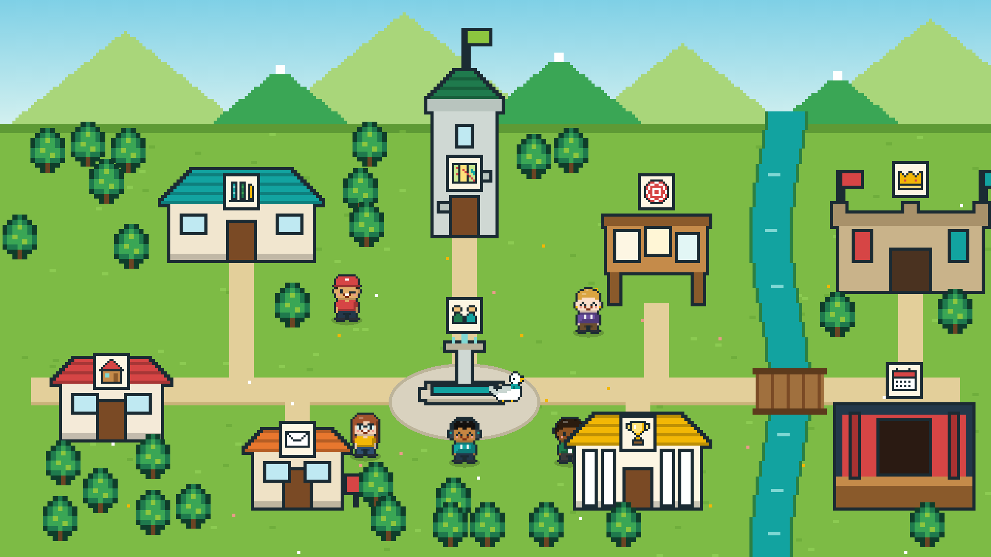
O mundo 2D do Vale, a "base" do aluno, com os personagens de outros alunos do ranking
O aluno anda com as setas, com W A S D ou tocando no chão (no celular). Ao chegar perto de uma construção, entra com a tecla E ou com um toque.
Lugar | O que tem lá
Academia | Catálogo de cursos e trilhas
Torre do Mapa | Mapa do Vale: trilhas como regiões e cursos como paradas ao longo do rio, com o progresso do aluno
Quadro de Missões | Missões diárias e semanais e o Baú do Vale
Arena | Ranking geral, por município ou entre amigos
Sua casa | Perfil, medalhas e edição do avatar
Praça das Conexões | Amigos e comparação de perfis
Correio | Mensagens da coordenação
Salão dos Troféus | Certificados
Palco | Eventos

Abaixo do mundo fica o diário de bordo: cursos em andamento, missões do dia, medalhas, avisos e eventos.

Sala de aula
- Estrutura Trilha → Curso → Módulo → Aula, com vídeo (upload de até 2 GB ou link do YouTube/Vimeo) e materiais complementares.
- Progresso por aula, tempo de estudo registrado automaticamente e histórico de cursos em andamento e concluídos.
- Avaliações por aula, módulo, curso ou trilha, com correção automática.

No celular
O mesmo mundo e o mesmo progresso funcionam no celular: um toque no chão leva o personagem até lá, e as telas de aula, missões e perfil se reorganizam em uma coluna.

5. Gamificação

Níveis
São 10 níveis que contam a geografia do Vale: a semente vira broto, nascente, riacho, correnteza, Rio Pomba, e o aluno sobe a serra até virar lenda. Cada subida de nível tem uma celebração na tela.
 | Nível | Nome | XP necessário
 | 1 | Semente | 0
 | 2 | Broto | 100
 | 3 | Nascente | 250
 | 4 | Riacho | 500
 | 5 | Correnteza | 850
 | 6 | Rio Pomba | 1.300
 | 7 | Trilheiro(a) do Vale | 1.900
 | 8 | Desbravador(a) da Serra | 2.700
 | 9 | Guardião(ã) do Vale | 3.700
 | 10 | Lenda do Valley | 5.000

Pontos de experiência (XP)
Cada ação pontua uma única vez (não é possível acumular XP repetindo a mesma aula). Os valores abaixo são o padrão e podem ser ajustados em Admin › Configurações.
Ação | XP
Aula concluída | 10
Exercício resolvido | 5
Avaliação aprovada | 30
Curso concluído | 100
Dia de estudo | 5
Missão diária | 15
Baú do Vale (3 missões do dia) | 30
Missão semanal | 60

Missões, medalhas, sequência e ranking
- Missões: 3 diárias (concluir 1 aula, estudar 15 minutos, resolver 1 exercício ou avaliação), o Baú do Vale e 4 semanais (5 aulas, estudar em 4 dias, ser aprovado em 1 avaliação, fazer 1 nova conexão). O aluno resgata a recompensa no Quadro de Missões.
- Medalhas: 22 medalhas em quatro raridades (bronze, prata, ouro e lendária), com barra de progresso e notificação ao conquistar.
- Sequência (streak): dias consecutivos de estudo, com recorde e calendário da semana.
- Ranking: geral, por município ou entre amigos; do mês ou de todos os tempos; com pódio e nível de cada aluno.

6. Gestão e indicadores
O painel do administrador se atualiza sozinho a cada 10 segundos e mostra:
Indicador | Como é calculado
Alunos ativos | Alunos com atividade na janela configurável (padrão: 7 dias), mais "estudando hoje" e "online agora"
Taxa de conclusão | Matrículas concluídas sobre o total
Abandono | Matrícula em andamento sem acesso há N dias (padrão: 30, configurável)
Tempo médio de estudo | Medido pelo player a cada 30 segundos com a aba visível
Cursos mais acessados | Matrículas, concluintes, alunos ativos e tempo por curso
Municípios | Alunos e concluintes por município

- 7 relatórios exportáveis em CSV, além da exportação de usuários.
- Usuários: perfil, ativar e desativar, convite, reenvio de senha, importação e exportação em CSV.
- Conteúdo: editor de trilhas e cursos com módulos e aulas reordenáveis e banco de questões reutilizável.
- Logs de auditoria de ações administrativas e de autenticação, e configurações de negócio (pontuação, janelas de indicadores, abertura de cadastro, assinatura do certificado).

7. Certificação
O certificado é emitido automaticamente quando o aluno cumpre os critérios definidos para cada curso:
- Percentual mínimo de aulas assistidas.
- Aprovação em todas as avaliações do curso e nota final mínima.
- Resposta ao formulário de feedback, quando o curso exigir (nota geral, conteúdo, recomendação de 0 a 10 e comentário).
O certificado sai em PDF A4 com QR code. A página de validação é pública e não exige login: uma empresa confere a autenticidade em segundos. Os dados ficam congelados no momento da emissão. Cada curso pode emitir ou não certificado.

Avaliações
- Questionários: contam para a nota final e para o certificado.
- Exercícios: para fixação, com correção comentada e sem impacto na nota.
- Recuperação: após reprovar, o aluno faz nova tentativa. O gabarito não é revelado em questionários reprovados, para que a recuperação tenha valor.
- Questões de escolha única e de múltipla escolha, com nota mínima por avaliação.

8. Comunicação e conexões
- Notificações em tempo real (sino e avisos na tela).
- E-mails automáticos: boas-vindas, convite, redefinição de senha, troca de e-mail, conclusão de curso, certificado e aviso de mensagem.
- Mensagens internas da coordenação para todos ou para os alunos de um curso, com confirmação de leitura.
- Avisos com período de exibição e destaque, e eventos gerais ou de um curso, com local e link.
- Conexões: pedidos de amizade e comparação de perfis. A troca de mensagens entre alunos ficou fora por decisão da equipe (risco de moderação).

9. Escopo do MVP (Semana Tech)
O escopo segue o documento Backlog de Demandas e Escopo do MVP, item a item. O que ficou para depois já tem o ponto de extensão previsto.
Área | No MVP | Depois do MVP
Usuários | Cadastro, login, recuperação de senha e troca de e-mail | Login social; cadastro de escolas, parceiros e turmas; autorização de responsáveis
Perfis de acesso | Visitante, aluno e administrador | Instrutor e coordenador
Cursos | Trilhas, cursos, módulos e aulas; vídeos e materiais; cursos abertos, assíncronos e fixos | Cursos fechados e temporários; controle de fluxo; anotações; central de dúvidas
Acompanhamento | Tempo de estudo e histórico de cursos (base dos indicadores) | Favoritos
Certificação | Emissão automática, critérios, feedback e validação pública | Templates versionados; renovação
Avaliações | Questionários, exercícios, correção automática, banco de questões, recuperação | Questões abertas, trabalhos e limite de tentativas
Comunicação | Notificações, e-mails, mensagens, avisos e eventos | Visualização em calendário
Conexões | Amizades e comparação de perfis | —
Analytics | Indicadores em tempo real e 7 relatórios | —
Gamificação | XP, níveis, medalhas, missões, mapa, ranking, sequência e avatar | —
Bolsas e IA | — | Gestão de bolsas; resumos de aula e recomendações com IA

10. White label: um motor, muitas marcas
A plataforma foi construída para ser licenciada a outras organizações. O motor de jogo (mundo 2D, personagem, níveis, missões, medalhas, certificados) é o mesmo, e cada cliente recebe a própria identidade alterando cinco pontos de configuração, sem mexer no resto do código:
O que muda | Exemplo no RPV
Nome, organização, site, lema, nome do mundo e da guia | "Multiverso", "Vale", "Pomba"
Cores e fontes (modo claro e escuro) | Mata, folha, limão, rio, tinta e sol
Logotipo | Serras em rede sobre o rio
Lugares do mundo 2D (nome, destino, ícone, posição, cores) | Academia, Arena, Salão dos Troféus
Nomes dos níveis, medalhas e missões | De Semente a Lenda do Valley

Isso permite levar o modelo do RPV a outras regiões, redes de ensino ou empresas, com custo baixo de adaptação.

11. Arquitetura e tecnologia
A arquitetura foi escolhida para uma equipe de três pessoas: um único processo Node.js serve a API e o site, sem Docker, banco externo ou compilação nativa.
Camada | Tecnologia | Por quê
Servidor | Node.js 22, Express 5 e TypeScript | Simples de manter e hospedar
Banco de dados | SQLite nativo do Node, modo WAL | Atende com folga milhares de alunos no piloto; migração para PostgreSQL prevista
Site | React 19 e Vite, sem biblioteca de interface | Leve; toda a arte em pixel-art é desenhada em código
Tempo real | Server-Sent Events | Notificações, "+XP" e painel ao vivo
Certificados | PDF gerado no servidor, com QR code | Validação pública
E-mail | SMTP opcional, com registro de todos os envios | Funciona mesmo antes de configurar o SMTP

Segurança
- Senhas com scrypt e salt; tokens de acesso com validade de 7 dias; usuário desativado perde o acesso na hora.
- Limite de 5 tentativas de login a cada 10 minutos; a recuperação de senha não revela se o e-mail existe.
- Toda entrada da API é validada; o SQL é sempre parametrizado; o gabarito nunca é enviado antes da correção.
- Log de auditoria das ações administrativas e de autenticação.

Hospedagem
Em produção, basta um servidor com Node.js 22.13 ou superior, um proxy reverso com HTTPS (Nginx, Caddy ou IIS) e backup periódico das pastas de dados e de vídeos.

12. Próximos passos
Em ordem de valor para a operação e de reaproveitamento do que já existe:
- Controle de fluxo: liberar a próxima aula por aula assistida ou por nota.
- Cursos temporários e fechados, com datas e triagem.
- Login social com Google e Microsoft.
- Perfis de instrutor e coordenador.
- Calendário de eventos e aulas ao vivo.
- Ponte com o curso técnico do RPV: usar ranking, notas e conclusões para identificar alunos de destaque e convidá-los.
- Inteligência artificial para resumos de aula e recomendações de cursos e carreiras, a partir dos dados de uso que a plataforma já coleta.

13. Pontos a confirmar com a equipe
- Conteúdo real dos cursos: módulos, aulas, cargas horárias e questões da versão de demonstração são exemplos e serão substituídos na migração dos vídeos da Sapienza.
- Data da Semana Tech e evento de lançamento.
- Assinatura do certificado (padrão atual: "Instituto Energisa / Rio Pomba Valley").
- Personagem guia (a Pomba) e nomes dos lugares do mundo 2D.
- Avatar personalizado: o documento de demandas pedia confirmação desse item. Ele foi implementado.
- Números do RPV citados neste documento: confirmar se há dados mais recentes.

14. Fontes
- Site oficial: riopombavalley.org.br
- Tribuna de Minas, "Rio Pomba Valley é a nova aposta da cidade que não cansa de se reinventar", 17/09/2023.
- Diário do Comércio, "Energisa cria projeto de polo tecnológico na Zona da Mata"; Poder360, "Projeto quer tornar Zona da Mata de MG polo tecnológico".
- CEIVAP, cartilha da bacia do Rio Paraíba do Sul; estudos hidrológicos da bacia do Rio Pomba (IFF).
- Secretaria de Cultura de Minas Gerais e Estado de Minas, sobre o Polo Audiovisual e o patrimônio modernista de Cataguases.
- Documentação do projeto: Escopo do MVP, Arquitetura e White label (pasta docs/ do repositório).

